一、选择题（本题共13小题，每小题2分，共26分。在每小题给出的四个选项中，只有一项是符合题目要求的）
1．下列关于脂质的叙述，正确的是（ ）
A．磷脂中的磷酸“头”部是疏水的，脂肪酸“尾”部是亲水的
B．脂肪、磷脂和固醇的分子结构差异不大，都易溶于有机溶剂
C．人体细胞中的某些脂质可以转化为糖类物质
D．胆固醇能促进人和动物肠道对钙和磷的吸收
2．在生物实验中经常涉及酒精，下列相关实验中关于酒精的描述，错误的是（ ）
A．在脂肪鉴定实验中，用50%的酒精溶液可以洗去浮色
B．在观察根尖细胞有丝分裂实验中，用75%的酒精溶液对解离后的根尖进行漂洗
C．无水酒精在绿叶中色素的提取和分离实验中起到提取色素的作用
D．探究酵母细胞呼吸的方式实验中，用酸性条件下的重铬酸钾溶液检验酒精会变成灰绿色
3.大蒜是生活中常用的佐味料，但易发芽从而降低品质。下列相关叙述不合理的是
A.将大蒜在低氧环境中保存，能减弱呼吸作用强度抑制发芽
B.较低温度保存大蒜，可破坏呼吸酶的结构从而抑制其发芽
C.利用辐射破坏大蒜的鳞瓣芽组织的结构，可抑制大蒜发芽
D.大蒜发芽的过程，涉及到细胞内物质、能量和信息的变化
4. 将紫色洋葱鳞片叶外表皮细胞放入一定浓度的KNO₃溶液中，发现其原生质体（即植物细胞中细胞壁以内的部分）的体积变化趋势如图所示。下列叙述正确的是（）
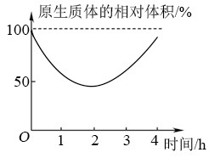
A. 在0.5h时，水分子在细胞原生质层两侧只发生单向运动
B. 0〜4h内，KNO₃没有通过细胞膜进入细胞
C. 0〜1h内，细胞体积与原生质体体积的变化量相等
D. 0时刻时，KNO₃溶液的浓度大于洋葱细胞液的浓度
5. 下图为“探究酵母菌的呼吸方式”的实验装置，有关叙述正确的是（）
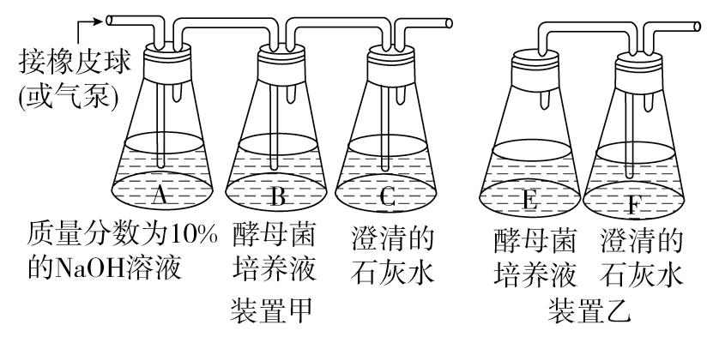
A. 该实验需设置有氧和无氧两种条件的对比实验，其中乙组作为对照组
B. 若向B瓶和E瓶中加入酸性重铬酸钾溶液，则E瓶内的溶液会变黄
C. 可根据溴麝香草酚蓝水溶液变黄的时间长短，来检测CO₂的产生速率
D. 若C瓶和F瓶中溶液都变浑浊，不能据此判断酵母菌的呼吸方式
6. 科学家用³⁵S标记的氨基酸培养哺乳动物的乳腺细胞，测量细胞合成并分泌乳腺蛋白过程中各种膜结构的面积变化，结果如图。下列选项表示a、b、c所代表的膜结构名称以及放射性标记出现的先后顺序，正确的是
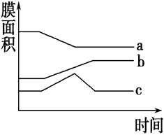
A. a核糖体→b内质网→c高尔基体B. a内质网→b高尔基体→c细胞膜
C. a高尔基体→c内质网→b细胞膜D. a内质网→c高尔基体→b细胞膜
7. 在观察洋葱表皮细胞质壁分离及质壁分离复原的实验中，某同学在显微镜下观察到紫色洋葱表皮细胞正处于如图所示的状态。下列有关叙述错误的是（）
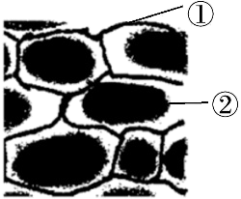
A. 图中细胞可能处于质壁分离中，也可能正处于质壁分离复原过程中
B. 图中①表示细胞壁
C. 本实验中质壁分离的细胞和分离前的细胞相互对照
D. 图中结构②的伸缩性小于图中的结构①
8．如图所示，某植物上的绿叶经阳光照射24 小时后，再经脱色并用碘液处理，结果有锡箔覆盖的部位不呈深蓝色，而不被锡箔覆盖的部位呈深蓝色。本实验证明（ ）
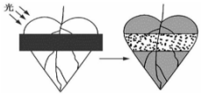
①光合作用需要二氧化碳 ②光合作用需要光 ③光合作用需要叶绿素
④光合作用放出氧气 ⑤光合作用制造淀粉
A．①② B ．③⑤ C ．②⑤ D ．①③
9．下图表示在不同光照强度下，某植物的氧气释放速率。该植物在 2 000 lx 光照强度下，每小时光合作用所产生的氧气量 (mL) 是（ ）
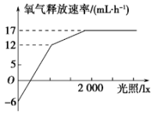
A．23 B ． 18 C ． 17 D ．12
10．白天，叶绿体中 ATP和 ADP的运动方向是（ ）
A．ATP与ADP同时由类囊体薄膜向叶绿体基质运动
B．ATP与ADP同时由叶绿体的基质向类囊体薄膜运动
C．ATP由类囊体薄膜向叶绿体的基质运动， ADP的运动方向正好相反
D．ADP由类囊体薄膜向叶绿体的基质运动， ATP则向相反方向运动
11. 已知取某植物花瓣细胞浸润在M浓度的蔗糖溶液中，一段时间后会发生质壁分离现象。某同学将该植物花瓣细胞平分成两组，分别放入M浓度的蔗糖溶液和一定浓度的X浓度的溶液中，测量细胞液浓度的相对变化情况，结果如图所示。下列分析错误的是( )
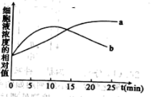
A. 曲线a代表M浓度蔗糖溶液中的花瓣细胞，细胞液渗透压升高
B. 在0~10min内，放入X溶液中的花瓣细胞因失水而会发生质壁分离
C. 在10~25min内，b曲线说明该溶液中的物质X可被植物细胞吸收
D. 在25min以后，放入M浓度蔗糖溶液中细胞不再有水分子进出
12. 一瓶掺有酵母菌的葡萄糖液，吸进的氧气与放出的CO2 体积比为1:2 ，这是因为（ ）
A．有1/4 的酵母菌在进行有氧呼吸 B ．有 1/3 的酵母菌在进行有氧呼吸
C．有 1/2 的酵母菌在进行有氧呼吸 D ．有 2/3 的酵母菌在进行有氧呼吸
13.下图表示两种跨膜运输方式中溶质浓度与扩散速度的关系，下列叙述错误的是（ ）
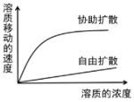
A．自由扩散中溶质扩散的速度随溶质浓度增加而增加
B．协助扩散中溶质扩散的速度随溶质浓度增加而增加
C．协助扩散的速度受到膜上载体蛋白数量的限制
D．相同浓度时，协助扩散的速度远大于自由扩散
二、选择题：本题共5小题，每小题3分，共15分。在每小题给出的四个选项中，有两个或两个以上选项符合题目要求，全部选对得3分，选对但不全的得1分，有选错的得0分。
14．下列为细胞分裂的几种模式图及其每条染色体的DNA含量在分裂过程中的变化。则下列叙述不正确的是（）
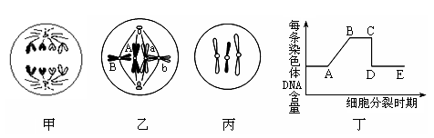
A. 甲图为有丝分裂后期，每条染色体的DNA含量对应丁图的BC段
B. 乙图是有丝分裂中期，乙图与丙图细胞不是同一种生物
C. 丙图可能是雌配子，每条染色体的DNA含量对应丁图的BC段
D. 乙图中含有8条染色单体
15.下图是与细胞分裂相关的坐标图，下列说法正确的是 ( )
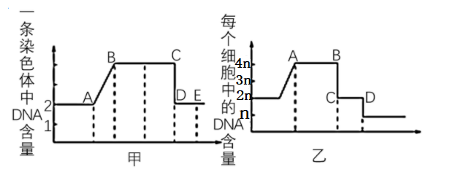
A. 甲图中CD段一定发生在有丝分裂后期
B. 甲图中的AB段若发生在高等哺乳动物的精巢中，细胞肯定进行减数分裂
C. 乙图中A时期染色体、染色单体、DNA的比例为1∶2∶2
D. 乙图中的CD段细胞中的染色体数目可能为正常体细胞的一半
16．下图①②③分别表示物质运输的某种方式。有关叙述不正确的是（ ）
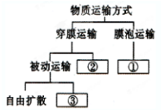
A．物质通过①所示过程进入细胞需要消耗ATP
B．②所示过程需要载体蛋白不消耗ATP
C．抗体等大分子可以通过②所示过程进入细胞
D．通过③所示过程进入细胞不需要消耗能量
17.下图为同一高等动物不同时期的细胞分裂示意图（假设该生物的体细胞有4条染色体，基因型为 MMNn），相关说法正确的是（）
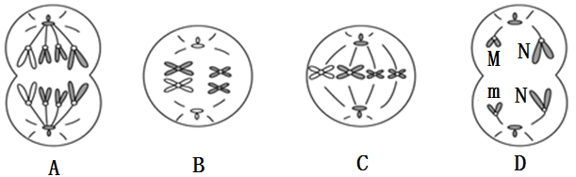
A. 不可能在睾丸中同时现察到上面 4 幅图
B. 可用 MMMMNNnn 表示 A 、 B 、 C 三图中细胞的基因型
C. 4 幅图中染色体组数均为2 组
D. 由 D 图 M 、m可知该细胞在之前发生基因突变
18． 如图表示菠菜叶肉细胞光合作用与呼吸作用过程中碳元素和氢元素的转移途径，其中①～⑥代表有关生理过程。下列叙述不正确的是（ ）
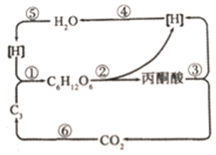
A. 过程④、⑤、⑥发生在生物膜上
B. 过程②、③、⑥所需酶的最适温度相同
C. 过程②、③、⑤产生的[H]所代表的物质相同
D. 过程②、③、④、⑤均伴随ATP的产生

三、非选择题：共59分。第19~22题为必考题，每个试题考生都必须作答。第23、24题为选考题，考生根据要求作答。
（一）必考题：共44分。
19．（ 8 分）下图是人体细胞的亚显微结构模式图，请据图作答。
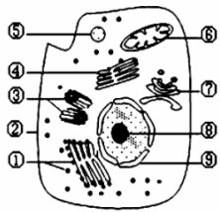
（1）如果是心肌细胞，则该细胞中含有较多的细胞器是 [ ]__________ ，因为该细胞的生理活动需要较多能量。从功能上看， [ ③ ]__________ 与细胞的__________有关。在植物细胞中， [ ⑦] 与 _____________的形成有关。
（ 2 ） 如 果 该 细 胞 是 能 产 生 并 分 泌 抗 体 （ 蛋 白 质 ） 的 浆 细 胞 ， 其 合 成 抗 体 的 场 所 是[ ]__________ ，合成后将在 [ ]__________ 中加工，再进入[ ]_________ _ 中进行进一步的加工。分泌蛋白的合成及分泌过程中，细胞膜的面积__________（填“增大”、“不变”或“减小”）。
20. （ 9 分）在“植物细胞的质壁分离与复原”实验中，甲、乙两个研究性兴趣小组分别利用洋葱鳞片叶内表皮和外表皮细胞进行实验。图1、图2 是兴趣小组观察到的实验现象。请回答下列问题：
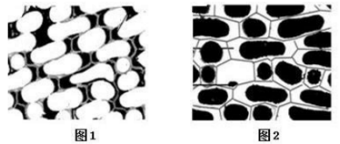

（1）图1、图2 植物细胞发生质壁分离所需的外界条件是 _____________________________ ，质壁分离指的是细胞壁和________的分离，后者的结构包括细胞膜、液泡膜以及二者之间的 __________。
（2）甲组将伊红（伊红是植物细胞不吸收的红色染料）加入到一定浓度的蔗糖溶液中进行实验，观察到的实验现象最可能的是图__________（填图中数字），这体现了细胞膜的_________________功能。
（3）乙组用一定浓度的KNO₃ 溶液做该实验，发现在没有将KNO₃ 溶液置换成清水的情况下，质壁分离的细胞发生了自动复原现象。原因是细胞先因 __________作用失水而发生质壁分离，后由于_________能进入细胞，使得质壁分离后的细胞能够吸水而自动复原。在此过程中，物质进出细胞的方式有 ____________________ 。
21．（ 12 分）下面甲图表示某植物的部分细胞结构和相关代谢情况， a～ f 代表O₂ 或 CO₂ ；乙图表示20℃时光照强度对该植物光合作用的影响 ( 以测定的CO₂ 吸收量与CO₂ 释放量为指标) ，请据图回答下列问题：
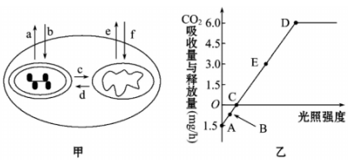
（1）甲图中c_______( 填“可以”或“不可以”) 直接表示葡萄糖的去向。
（2）乙图A 点时，细胞内产生ATP的场所有____________________。
（3）在乙图中的B 点，甲图a～f 过程可以发生的是_______________________ 。
（4）乙图D 点时，该植物总光合速率是呼吸速率的_______倍，若该植物长期处于 B 点的状态，该植物体内有机物含量将__________( 填“增加”或“减少”) 。
（5）若乙图是在CO₂ 浓度偏低条件下的测定结果，适当提高CO₂ 浓度时D 点将向 ________移动。
22. (15分 )下面是某雄性动物(2n＝4)在生殖和发育过程中的有关图示。图1是减数分裂过程简图，图2、图3是一同学画的不同时期的细胞分裂图像和细胞染色体数目的变化曲线，请据图回答问题：
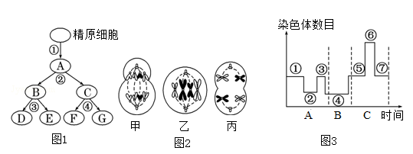
（1）图1中的②过程产生的细胞叫________，图2中的________细胞处在该过程中。图3中从④到⑤的生理过程中________(填摲⑸?或撐捶⑸?)基因重组。
（2）图2中乙细胞时期处于图3中________(填编号)阶段，其分裂产生的子细胞可能为图1中的________。在发育过程中，该动物体内的细胞中染色体组数最多时有________个。
（3）图3中，曲线①→②阶段形成的原因是______________________________；曲线②→③阶段形成的原因是__________________________；曲线________阶段(填编号)的细胞内不存在同源染色体。
（二）选考题（共15分，请考生从2道题中任选一题作答，并用2B铅笔将答题卡上所选题目对应的题号右侧方框涂黑，按所涂题号进行评分；多涂、多答，按所涂的首题进行评分；不涂，按本选考题的首题进行评分）
23. (15分 )微生物在食品加工领域有着广泛应用。请回答下列问题：
（1）西红柿酱在冬季是不可多得的美味，人们在夏天将西红柿洗净，擦干，捣烂后放入盛有盐水的泡菜坛中，发酵过程要保证____________环境。这个过程中，起主要作用的微生物是__________。发酵初期会有气泡冒出，随后逐渐停止，原因
。
（2）果醋酸爽可口，很受欢迎。果醋的生产需要经过两次发酵，第一次发酵要在果汁中加入纯净的_________菌种，发酵形成果酒。第二次发酵，要将果酒过滤，去除杂质后，接种___________进行发酵得到果醋。需要注意的是，两次发酵对氧的需求分别是_____________。
（3）市场上很多奶制品主打益生菌概念。有医生建议，当饮食不规律导致人体肠道内菌群紊乱产生消化道炎症时，可饮用含乳酸菌等益生菌的奶制品，这比用抗生素效果更好，依据是______________________。
24.（15分）
MAP30蛋白是一种能使Ⅰ型核酸核糖体失活的蛋白质，存在于苦瓜果实和种子中。实验表明，MAP30蛋白具有抗肿瘤、抗菌、抗病毒等功能，近年来引起人们的广泛关注。现有一科研团队欲培育高效表达该基因的马铃薯新品种。请回答下列问题
（1）获取MAP30蛋白基因，人们可从_________提取mRNA，再进行逆转录获得。这样得到的基因和从基因组文库中获取的基因的区别主要是其不含____________。
（2）获得目的基因后可利用PCR技术对其进行扩增，所用的缓冲液中除目的基因外，还应包括等物质。
（3）构建基因表达载体时，人们常常分别使用两种限制酶剪切目的基因和运载体，这样做是为了避免出现___________________________________________。
（4）将基因表达载体导入马铃薯受体细胞后，可用______________技术得到转基因幼苗。检测MAP30的基因是否成功表达，可用______________技术。

生物试题答案
一单选题1-5 C B B D C 6-10 D DC A C 11-13D AB
二、多选题：本题共5小题，每小题3分，共15分。在每小题给出的四个选项中，有两个或两个以上选项符合题目要求，全部选对得3分，选对但不全的得1分，有选错的得0分。14-18ACCD BC BD ABC
- 非选择题：共59分。第19~22题为必考题，每个试题考生都必须作答。第23、24题为选考题，考生根据要求作答。
（一）必考题：共44分。
19．（8 分，每空 1 分）
（1）⑥线粒体 中心体 有丝分裂 细胞壁
（2）①核糖体 ④内质网 ⑦高尔基体 增大
20. （9分，除标注外，每空1 分）
（1）外界溶液浓度大于细胞液浓度 原生质层 细胞质
（2）1 控制物质进出细胞
（3）渗透 KNO₃ 主动运输和自由扩散（2 分）
21．（12 分，每空2 分）
（1）不可以 （2）细胞质基质和线粒体 （3）cdef
（4）5 减少 （5）右上方
22.(15分, 除标注外，每空2 分 )（1） 次级精母细胞( 1分 )丙( 1分 )未发生( 1分 )
（2） ⑤ 精原细胞 4
（3） 同源染色体分离后细胞一分为二着丝点分裂，姐妹染色单体分离②③④
23.（15分，除标注外，每空2分）
（1）无氧乳酸菌发酵初期，西红柿表面的杂菌（大肠杆菌、酵母菌）呼吸产生CO₂，随着乳酸积累抑制了杂菌的生长，不再产生CO₂（3分）
（2）酵母菌 醋酸杆菌 无氧、有氧
（3）抗生素会杀死肠道内多种益生菌
24.（15分，除标注外，每空2分）
- 苦瓜果实或种子 内含子、启动子、终止子等（3分）
（2）4种脱氧(核糖)核苷酸、引物、热稳定DNA聚合酶（Taq酶）（3分）
（3）目的基因自我环化、目的基因在运载体上反向连接（3分）
（4）植物组织培养 抗原—抗体杂交

